正方教务系统 网页端 使用方法（学生用户）
- 打开浏览器（建议使用IE），地址栏输入：http://121.22.25.47
- 输入用户名、密码、验证码
说明：初始用户名和密码均为 学号，如果忘记密码或登录出错请联系本部门教学秘书老师（用户名密码如果含有字母，则区分大小写）。
- 角色选择 “学生”（系统默认项）然后点击“登录”按钮。
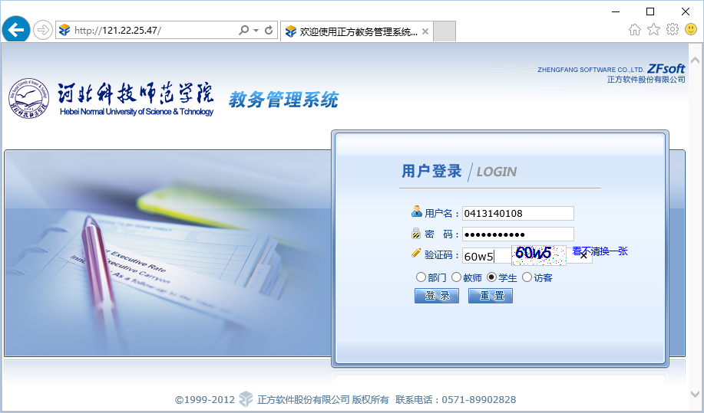
- 下面把登录后的可能出现的情况分别说明：
  - 如果是用初始用户名和密码第一次登录，系统会提示修改密码，按要求完成即可，此密码务必牢记，以后登录的凭证。同时系统跳回至登录页，重新输入用户名和新密码登录。
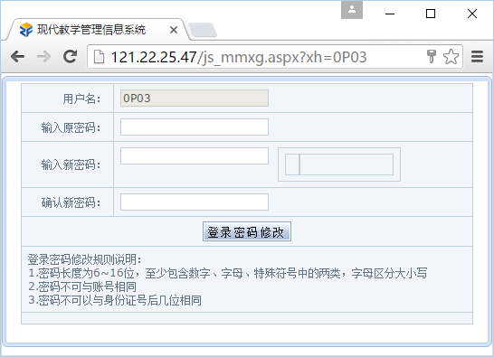
  - 如果不是第一次登录，正常登录即可。
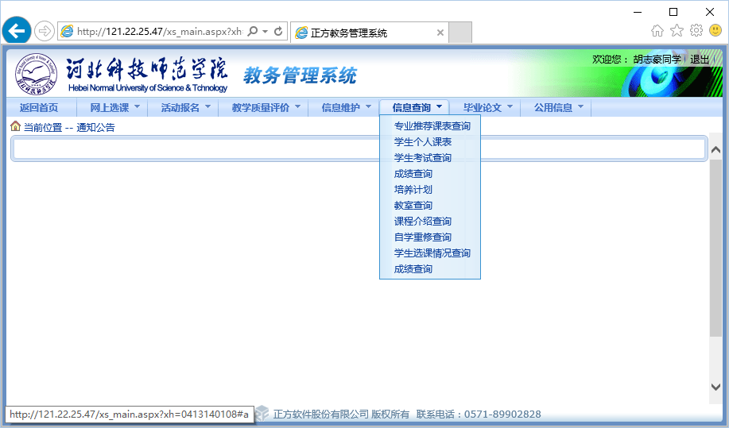
- 系统功能如上图所示，简洁明了，把最常用的说明如下：
  - “网上选课”菜单下有“校选修课”（即全校性公选课选课）、“选体育课”、“学生选课”（即专业选修选课），按界面提示操作即可。
比如点击“学生选课”能查询自己选课结果及相关操作。
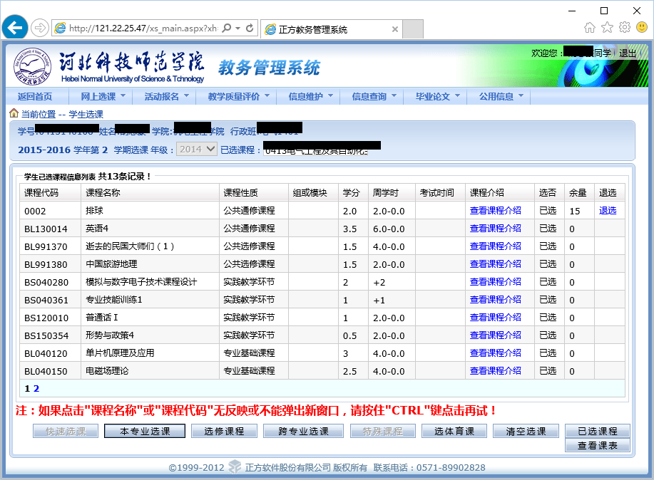
  - “信息查询”菜单下有“学生个人课表”、“专业推荐课表查询”（即班级课表及其他专业班级等课表）和“成绩查询”等。
  - 其他功能也都简单易用，相信大家的实力！
